Клас: 6

Дата проведення:

Тема заняття: Формування вміння користуватися слуховим сприйманням для
розв’язування задач і завдань. Весняний ліс

Мета заняття: навчальна: удосконалювати вміння сприймати мовний матеріал на слух,
розуміти зміст мовлення;
розвиваюча: розвивати увагу, логічне мислення, усне мовлення;
виховна: виховувати любов до природи
корекційна: коригувати вимову учнів
Обладнання для вчителя: вправи та завдання
Обладнання для учня: ручка, аркуш А4

Хід роботи
І. Організаційна частина
Який сьогодні день тижня?
Який сьогодні місяць?
Яка пора року?
Який у вас настрій?
ІІ Актуалізація опорних знань
Давайте спочатку налаштуємо органи дихання і виконаємо дихальні вправи
- Погладити ніс(бокові частинки) від кінчика носа до перенісся. Видихаючи постукати по ніздрях.
- Відкрити рот, повороти голови. Направо – видих, те саме на ліво. 10 разів вдих і видих через ніс.
- Що ми робили?
- Виконання артикуляційних вправ
1. «Неслухняний язичок».
2.«Трубочка».
3. «Конячка».
Що ми робили ?
- Зараз з вами виконаємо голосові прави
Читання чистомовок
Ів-ів-ів - Квітень на хмаринку сів,
Ів-ів-ів - до нас в гості прилетів.
Ки-ки-ки - за ним, як діточки,
Ки – ки – ки -поспішають квіточки.
О. Коваленко
- Мотиваційна вправа
Пролісок, лісовий, ліс, прополіс, лісник, лісництво
Яке слово заховане в кожному слові.?
- Словникова робота
Давайте переглянемо словник і познайомимось із невідомими словами
Мох
Бір
Барлога
«Сережки»
Глиця
Покажіть мені бір, барлогу, мох, «сережки»
ІІІ. Основна частина
Зараз ми з вами будемо читати тест

Немає нічого гарнішого, ніж весняний ліс. Він світлий та радісний. Навесні лісові дерева та кущі надягають нове вбрання. Свіже зелене листя знову шелестить на гілках. Земля під деревами вкривається травичкою та м’яким мохом.
Все в лісі оновлюється навесні. Білі берізки, наприклад, прикрашаються пахучими “сережками”. Навіть вічнозелені сосни та ялини в похмурому бору не лишаються осторонь від весни. Вони змінюють свою темну глицю на молоду, світлу та ніжну.
По стовбурах дерев біжать свіжі соки, оновлюється навіть кора.
Оживають лісові комашки, жучки, сонечка, джмелі. Розцвітають перші лісові квіти.
Десь в барлозі прокидається ведмідь. З далеких країн повертаються перелітні птахи.
Весна – це час, коли вся лісова природа радіє сонцю та теплу!

Завдання до тектсу
Є слова які вам невідомі? Де можна переглянути слова якщо ви не знаєте жесту?
Про що даний текст?
Чи має назву він? Яку назву ви йому дасте?
Скільки абзаців?

- Знайди за картинкою речення у тексті
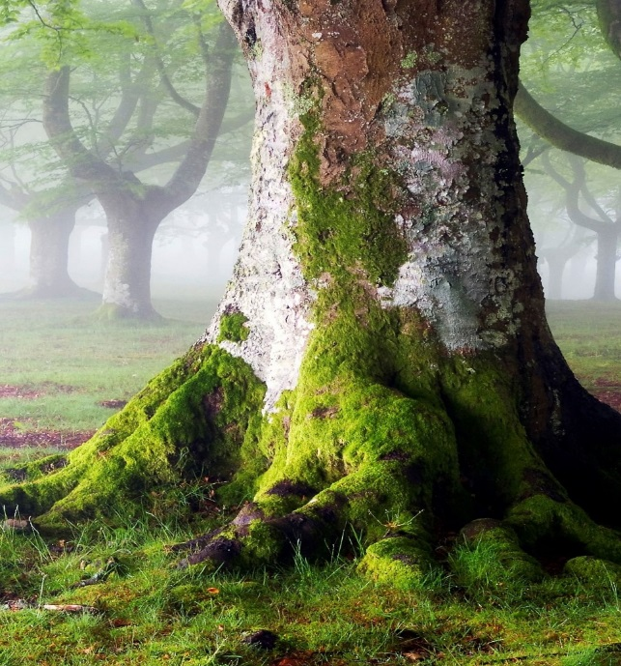
Земля під деревами……
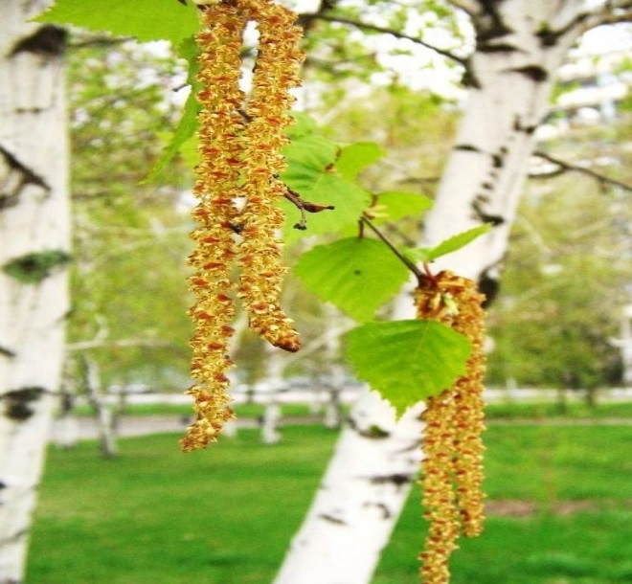
Білі берізки , наприклад, прикрашаються….

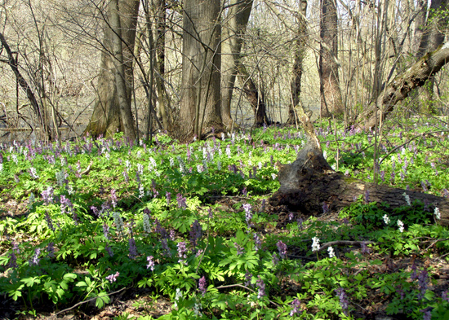
Розквітають перші лісові квіти
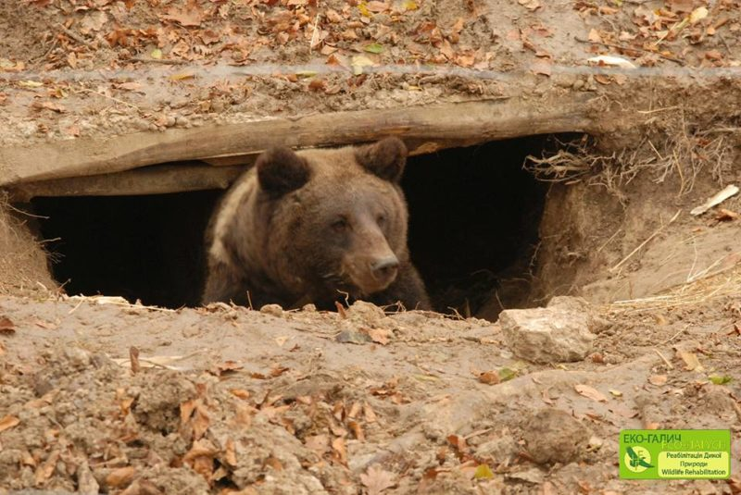
Десь у барлозі прокидається ведмідь

ІV. Узагальнення
Вчитель читає речення , а діти шукають їх у змісті.
-Навесні лісові дерева та кущі надягають нове вбрання.
- По стовбурах дерев біжать свіжі соки, оновлюється навіть кора.
- Оживають лісові комашки, жучки, сонечка, джмелі
V Підбиття підсумків
Сьогодні я вчився…
Найкраще мені вдалося…
Мені було важко…

